**¿Cómo identificar los roles necesarios en el proyecto?**

Los proyectos de *Machine Learning* siempre necesitan:

Experto en el área + Equipo de *ML*

**Roles**

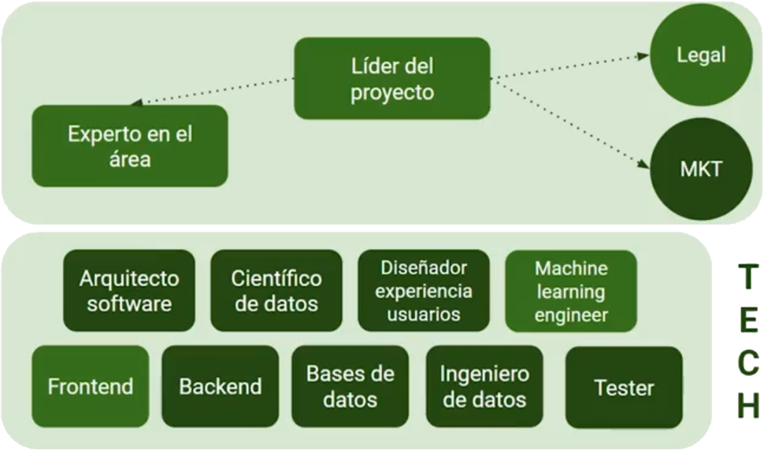

* Busca tener un par de expertos en tu equipo
* Consultores externos para los vacíos de conocimiento.
* Integra un *Full Stack* a tu proyecto (*Front End* + *Back End* + *Base de datos*).
* Diversidad en tu equipo.